Organisé par L’Association des Parents d’Elèves
Dimanche 16 Novembre 2025
De 10h à 17h à la salle Vermeulen de Lacroix Saint Ouen
Jouets, vêtements, livres, matériel de puériculture ….
8 € la table (180 x 70 cm)
Installation à partir de 8h30, présence d’un adulte obligatoire. Buvette sur place.
INSCRIPTION OBLIGATOIRE
Coupon de réservation, à déposer au 19 avenue Charles X accompagné de son règlement*. !! ATTENTION !! Nombre de places limitées.
---------------------------------------------Coupon de réservation
Nom : ………………………………………………Prénom : …………………………………..
Nombre de table : ………………… N° Tél : …………………………………………
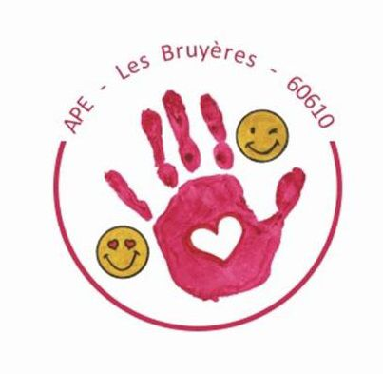
*Règlement par chèque, à l’ordre de APElesbruyeres60610 ou en espèce (merci de faire l’appoint) ou par PayPal ou Wero (06.46.70.03.43)
En cas de besoin contacter Lesur Anaïs au 06.46.70.03.43

Organisé par L’Association des Parents d’Elèves
Dimanche 16 Novembre 2025
De 10h à 17h à la salle Vermeulen de Lacroix Saint Ouen
Jouets, vêtements, livres, matériel de puériculture ….
8 € la table (180 x 70 cm)
Installation à partir de 8h30, présence d’un adulte obligatoire. Buvette sur place.
INSCRIPTION OBLIGATOIRE
Coupon de réservation, à déposer au 19 avenue Charles X accompagné de son règlement*. !! ATTENTION !! Nombre de places limitées.
---------------------------------------------Coupon de réservation
Nom : ………………………………………………Prénom : …………………………………..
Nombre de table : ………………… N° Tél : …………………………………………
*Règlement par chèque, à l’ordre de APElesbruyeres60610 ou en espèce (merci de faire l’appoint) ou par PayPal ou Wero (06.46.70.03.43)
En cas de besoin contacter Lesur Anaïs au 06.46.70.03.43

